直连

用一根网线连接在两台主机的端口，我们称之为网口，每台主机的内部有一个芯片，用来发送和接收数据，我们称之为网卡，这就是最简单的网络连接方式

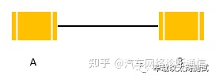

集线器

两台主机通信可以直连，如果多台主机通信呢？总不能每台主机设计N个网口，这样肯定是不行的

既然无法每台主机设计多个网口，能否设计一个设备，具备多个网口，所有的主机只要连接在这个设备的网口上，不就可以通信了嘛

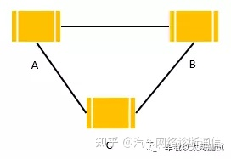集线器（HUB），将网线集结起来，实现最初级的网络互通，集线器是通过网线传送数据的，所以它工作在物理层

集线器还有一个作用：将收到的信号放大后再传递出去，扩大网络的传输距离。网线的最大传输距离是100M，有了集线器这个中继设备，可以扩大网络传输距离

缺点

“ 集线器虽然可以提供多个网口和扩大传输距离，但是由于工作在物理层，它并不能分辨具体信息发给谁，只能广播出去。由于处于同一网络，当一台主机发消息时，其他主机不能发送消息，否则信息间会产生碰撞，碰撞后，数据都会粉碎，造成数据丢失

”

这里不得不提一下两个概念，冲突域和广播域

集线器从某个端口收到数据时，会从除接收端口外的所有端口，进行转发，网络中称之为“泛洪转发”

连接到集线器的所有电脑就是处于同一冲突域，共享一个广播域

从泛洪转发中可以得知，HUB所有的端口都在同一个广播域中，而且不具备分割冲突域的能力，这个时候，交换机就应运而生了

交换机

交换机（Switch），从根本上解决了所有端口都在同一冲突域的弊端，每一个接口的网段，都是一个独立的冲突域，怎么实现的？答案是MAC地址表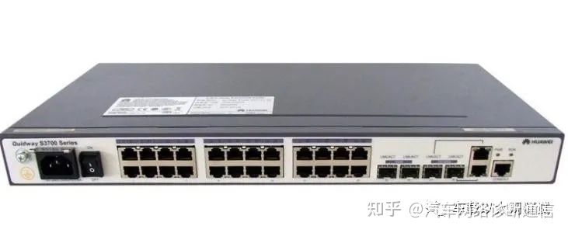

优点

“ 交换机，在集线器原有的功能上，增加了自动寻址能力和交换作用，交换机不会识别IP地址，但它可以学习MAC地址，并把其和对应的端口存在内部地址表中，通过在发送者和接收者之间建立临时交换路径，实现数据帧直接由源地址到达目的地址

”交换机通过学习MAC地址实现转发，可以看出工作在数据链路层

MAC地址表

“ 交换机内部维持着一张MAC地址表，每个端口接收到数据帧时，首先把源MAC地址与此端口号记录在MAC地址表内，同时在MAC地址表内，查找目的MAC地址对应的端口号，找到后，从此端口号转发出去，实现冲突域的分割，进而实现单播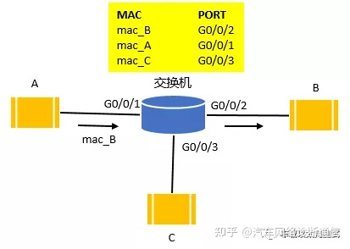

”

总结

集线器

工作在物理层

共享一个冲突域，共享一个广播域

半双工

交换机

工作在数据链路层

每个接口都是一个单独的冲突域，默认一个广播域

全双工

路由器

交换机默认一个广播域，这就要求交换机端口上的所有主机在同一个子网中，那么不同网段的主机要如何连接通信呢？这就是路由器的用途

路由器（Router），连接不同类型网络并能够选择数据传送路径的设备，所以路由器工作在三层网络层

也就是说，不同网段必须用路由器传输数据，否则无法通信，它是很多子网的出口，充当网关的角色，所谓网关，就是连接主机的路由器接口地址是内网地址，外网口为其他网络的地址。如果连接运营商的接口，则路由器主要功能负责让主机连接外网，地址为向运营商申请的地址

路由器在网络层转发时，基于路由表转发，但是路由器也可以充当交换机使用

总结

交换机

工作在数据链路层

同一个网段内主机的通信

根据MAC地址表工作

分割冲突域，共享广播域

路由器

工作在网络层

不同网段主机的通信

根据路由表工作

不转发广播报文，会丢弃

猫

“ 猫，学名调制解调器，作用：将数字信号（电脑想要发送的信息）转换成模拟信号（网线中的电流脉冲）从而使信息在网线中传输。由于计算机的一切信号都要由电流脉冲传送出去，因而猫是必须的。目前的家用路由器一般都是路由猫，即路由器兼顾了猫和简单交换机的功能